KİŞİSEL BİLGİLER |  |  |  |  |  |  |  |  |  |  | 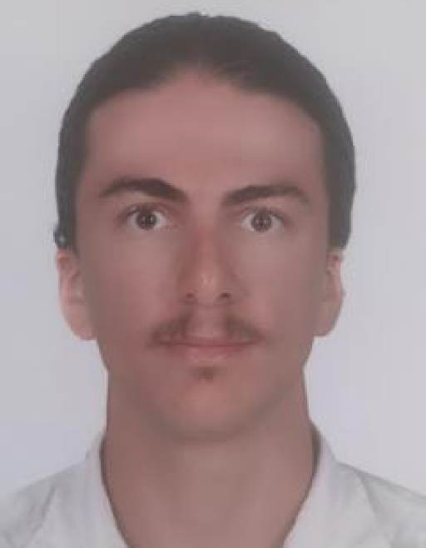
ADI SOYADI: | Çağdaş MUBAREK
DOĞUM TARİHİ: | 05.07.1992
DOĞUM YERİ: | MERSİN
ASKERLİK | YAPILDI
Cüzdan Numarası | S00381112
Sicil Limanı | Marmaris Liman Başkanlığı
MEDENİ DURUM | BEKAR
İLETİŞİM BİLGİLERİ
ADRES: | Akdeniz mah. Turunçlu cad. 1615 sok no:5 Defne-HATAY
TELEFON: | 5466178966 |  |  |  |  |  | EPOSTA | cmubarek@hotmail.com
EĞİTİM BİLGİLERİ
Mezuniyeti | HATAY EROL BİLECİK MESLEKİ VE TEKNİK ANADOLU LİSESİ  ELEKTİRİK-ELEKTRONİK TEKNOLOJİSİ ALANI
SERTİFİKA BİLGİLERİ
PETROL VE KİMYASAL MADDE TANKERLERİNDE YÜK İŞLEMLERİ İÇİN TEMEL EĞİTİM BELGESİ |  |  |  |  | BELİRLENMİŞ GÜVENLİK GÖREVLERİ EĞİTİMİ BELGESİ
İLKYARDIM EĞİTİMİ BELGESİ |  |  |  |  | DENİZDE KİŞİSEL CAN KURTARMA TEKNİKLERİ EĞİTİM BELGESİ
GÜVENLİKLE İLGİLİ TANITIM BELGESİ |  |  |  |  | PERSONEL GÜVENLİĞİ VE SOSYAL SORUMLULUK EĞİTİMİ BELGESİ
TEMEL İLKYARDIM EĞİTİMİ BELGESİ |  |  |  |  | YÜKSEK VOLTAJ (1000 V ÜZERİ) EĞİTİMİ
SIVILAŞTIRILMIŞ GAZ TANKERLERİNDE YÜK İŞLEMLERİ İÇİN TEMEL EĞİTİM BELGESİ |  |  |  |  | İLERİ YANGINLA MÜCADELE EĞİTİMİ (UYGULAMA)
YOLCU GEMİLERİ GEMİADAMLARI BELGESİ |  |  |  |  | GÜVENLİK FARKINDALIK BELGESİ
YANGIN ÖNLEME VE YANGINLA MÜCADELE EĞİTİMİ BELGESİ
GEMİ ADAM EVRAK BİLGİLERİ
Pasaport Numarası | U25465289
Veriliş Tarihi | 25.11.2022
Bitiş Tarihi | 25.11.2027
Yeterlik | MAKİNE STAJERİ
Sarı Humma Aşısı Tarihi | 10.01.2017
YABANCI DİL BİLGİSİ
ARAPÇA | OKUMA |  |  | İYİ |  | KONUŞMA |  |  | İYİ | ANLAMA |  | İYİ
GENEL SAĞLIK BİLGİSİ
Sigara |  | YOK | Alkol |  |  |  |  |  | YOK
En Son Geçirmiş Olduğuz Hastalık yada Ameliyat |  |  |  |  |  |  |  |  | YOK

